Всем добрый день и добро пожаловать на видеокурс "Микросервисы: проектирование и интеграция на Go"!

Спикер
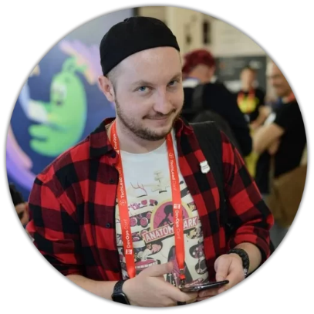
Петр Щербаков - автор и спикер курса, Solution Engineer
Когда монолит становится сложно и дорого поддерживать, приходит время распилить его на микросервисы.
Разберём, какие бывают потребности в разделении и как к нему приступить, какую выбрать стратегию, как избежать подводных камней, как поддерживать получившуюся архитектуру.

